# **Elektotehnički fakultet u Beogradu**

**SI3PSI Principi Softverskog Inženjerstva**

**Projektni zadatak**

**radoSTAN**



*Verzija 1.1*

**Istorija izmena**

|  |  |  |  |
| --- | --- | --- | --- |
| Datum | Verzija | Opis | Autor |
| 07.03.2023. | 1.0 | Inicijalna verzija | Sofija Marković, Petar Marković, Bogdan Mihajlović |
| 12.04.2023. | 1.1 | Izmena slovne greške | Sofija Marković |
|  |  |  |  |

**Sadržaj**

Uvod4

Rezime4

Namena dokumenta i ciljne grupe5

Opis problema5

Kategorije korisnika5

Gost5

Registrovani korisnik5

Administrator5

Opis proizvoda6

Pregled arhitekture sistema6

Pregled karakteristika7

Funkcionalni zahtevi7

Registracija korisnika9

Autorizacija registrovanog korisnika9

Izmena ličnih podataka9

Pregled oglasa10

Sortiranje oglasa10

Filtriranje oglasa10

Pretraživanje oglasa11

Prikazivanje detalja oglasa11

Čuvanje omiljenih oglasa11

Pregled omiljenih oglasa11

Zakazivanje posete nekretnini12

Kreiranje oglasa12

Predlog početne cene nekretnine12

Pregled sopstvenih oglasa12

Brisanje oglasa12

Odobravanje kreiranja korisničkog naloga13

Odbijanje kreiranja korisničkog naloga13

Pretpostavke i ograničenja13

Kvalitet13

Nefunkcionalni zahtevi14

Sistemski zahtevi14

Ostali zahtevi14

Zahtevi za korisničkom dokumentacijom14

Uputstvo za korišćenje sajta14

Označavanje14

Plan i prioriteti14

1. **Uvod**
   1. **Rezime**

**Projekat radoSTAN je deo praktične nastave na predmetu Principi softverskog inženjerstva, sa ciljem ilustracije organizovanja aktivnosti na jednom realnom softverskom projektu. Web aplikacija radoSTAN namenjen je svima onima koji su u potrazi za nekretninama ili žele da prodaju nekretninu.**

* 1. **Namena dokumenta i ciljne grupe**

**Ovaj projekat ima za namenu definisanje projekta, kategorije korisnika osnovnih i drugih funkcionalnosti. Dokument je namenjen članovima tima.**

1. **Opis problema**

**Na problem neispravnih, nedovoljno detaljnih i komplikovanih sajtova za pregled oglašenih nekretnina naišli su svi oni koji su nekada želeli da kupe ili oglase svoju nekretninu. Korisnici web aplikacije radoSTAN imaće mogućnost jednostavne pretrage svih oglašenih nekretnina, oglašavanja sopstvenih nekretnina uz specificiranje svih bitnih informacija, kao i jednostavne komunikacije između kupca i prodavca nekretnine.**

1. **Kategorije korisnika**

**Razlikujemo sledeće kategorije korisnika:**

* 1. **Gost**

**Gost aplikacije ima mogućnosti: registrovanja, prijave, pretraživanja i pregleda oglasa nekretnina.**

* 1. **Registrovani korisnik**

**Registrovani korisnik ima mogućnosti: pretraživanja i pregleda oglasa nekretnina, izmene ličnih podataka, zakazivanja posete nekretnini, čuvanja omiljenih oglasa, kao i objavljivanja, izmene i brisanja oglasa.**

* 1. **Administrator**

**Administrator je korisnik koji ima ulogu da odobri ili odbije kreiranje korisničkih naloga.**

1. **Opis proizvoda**

U ovoj sekciji opisani su osnovni pojmovi od značaja za projekat radoSTAN. Dat je pregled arhitekture sistema na najvišem nivou i sumirane su glavne karakteristike sa stanovišta pogodnosti za korisnike.

* 1. **Pregled arhitekture sistema**

Sistem je zamišljen na bazi dinamičkog Internet sajta postavljenog na Web serveru koji podržava PHP i Ajax. Postoji i server na kome je baza podataka MySQL u kojoj se čuvaju kako oglasi nekretnina tako i podaci o nalozima registrovanih korisnika i njihove šifre za pristup. Web server uz pomoć (Back-end realizacije) PHP upita i pristupa bazi podataka kreira statički HTML (Front-end) kod koji se prosleđuje zainteresovanom Internet posetiocu.

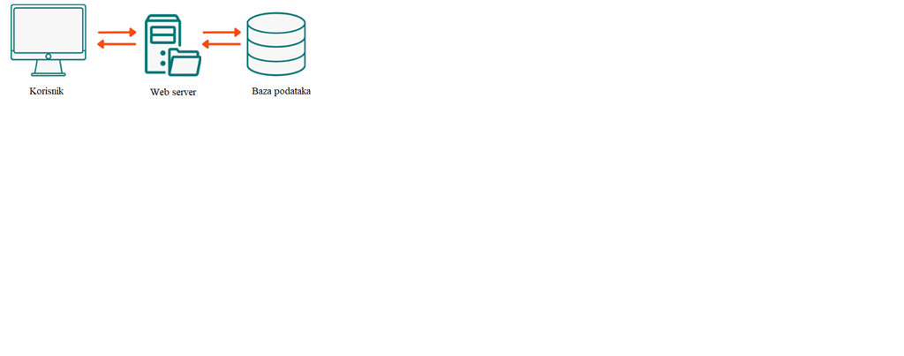

Slika 1 Arhitektura sistema

* 1. **Pregled karakteristika**

**Korist za korisnika:**

* Korisnici imaju brz pristup oglasima, velika je raspoloživost sistema, omogućeno je brzo pretraživanje oglasa po različitim kriterijumima
* Pristup je moguć sa bilo kog PC-a povezanog na Internet
* Jednostavno korišćenje sajta
* Lako administriranje

**Karakteristika koja to omogućava:**

* Sistem je neprestano online, korisnik sa svog računara može da mu pristupi i informiše o člancima u svakom trenutku
* Interfejs zasnovan na Web browseru, HTMLu i Javascript-u ne zahteva nikakva posebna prilagodjavanja na klijentskoj strani
* Korisnik kada se uloguje na radoSTAN platformu ima mogudnost da na jednom mestu oglasi svoju nekretninu ili pronađe nekretninu koja zadovoljava njegove potrebe i želje.
* Administrator pristupa sistemu koristeći jednostavnu formu za pristup bazi podataka sa bilo kog računara povezanog na Internet

1. **Funkcionalni zahtevi**

Pregled dostupnosti funkcionalnosti sistema za pojedinačne kategorije korisnika:

|  |  |  |  |
| --- | --- | --- | --- |
| Ime funkcionalnosti | Dostupno za gosta | Dostupno za registrovanog korisnika | Dostupno za administratora |
| Registracija korisnika | **+** | **-** | **-** |
| Autorizacija registrovanog korisnika | **+** | **+** | **+** |
| Izmena ličnih podataka | **-** | **+** | **-** |
| Pregled oglasa (uz sortiranje i filtiranje) | **+** | **+** | **-** |
| Pretraživanje oglasa | **+** | **+** | **-** |
| Prikazivanje detalja oglasa | **+** | **+** | **-** |
| Čuvanje omiljenih oglasa | **-** | **+** | **-** |
| Pregled omiljenih oglasa | **-** | **+** | **-** |
| Zakazivanje posete nekretnini | **-** | **+** | **-** |
| Kreiranje oglasa | **-** | **+** | **-** |
| Predlog početne cene nekretnine | **-** | **+** | **-** |
| Pregled sopstvenih oglasa | **-** | **+** | **-** |
| Brisanje oglasa | **-** | **+** | **-** |
| ****Odobravanje kreiranja korisničkog naloga**** | **-** | **-** | **+** |
| ****Odbijanje kreiranja korisničkog naloga**** | **-** | **-** | **+** |

* 1. **Registracija korisnika**

Ukoliko korisnik nema svoj nalog, može ga kreirati unošenjem ličnih podataka. Ti podaci će biti upisani u bazu podataka na osnovu čega će kasnije moći da pristupa sistemu. Kada korisnik podnese zahtev za kreiranje naloga taj zahtev mora biti odobren od strane administratora. Tačni podaci koji će se unositi prilikom registracije biće specificirani u fazi modelovanja baze podataka, ali oni će svakako obuhvatati korisničko ime, lozinku i e-mail adresu.

*\*takođe u kasnijim fazama će biti odlučeno da li će se vršiti verifikacija putem unesene e-mail adrese*

* 1. **Autorizacija registrovanih korisnika**

Registrovani korisnici se autorizuju unošenjem imena i lozinke. Ovi podaci moraju da se poklope sa postojećim podacima o korisnicima u bazi podataka. Nakon potvrđene autorizacije ovi korisnici mogu da koriste sve druge funkcionalnosti specifične za registrovanog korisnika. Autorizacija može biti neuspešna usled pogrešno unetih kredencijala i u tom slučaju funkcionalnost se ponavlja.

* 1. **Izmena ličnih podataka**

Korisnik koji je prethodno prošao postupak autorizacije može da izmeni podatke vezane za svoj nalog koje je uneo prilikom kreiranja naloga (e-mail adresu, broj telefona…)

* 1. **Pregled oglasa**

Pregled svih oglasa koji postoje u sistemu.

* + 1. **Sortiranje oglasa**

**Omogućava sortiranje prikazanih oglasa prema: ceni nekretnine, ceni po kvadratu, kvadraturi, datumu objavljivanja…Kriterijumi mogu biti opadajuće ili rastuće.**

* + 1. **Filtriranje oglasa**

**Omogućava filtriranje prikazanih oglasa prema različitim kriterijumima:** ceni, kvadraturi, opštini, gradu, državi, broju soba, broju kupatila, opremljenosti (parking, garaža, terasa, za osobe sa invaliditetom, dvorište, lift…), tipu (stan, kuca, poslovni prostor, garaza, parking mesto, plac…), stanje (novo, renovirano, za renoviranje, za rušenje…), grejanju (centralno, gas, na struju, podno…)

*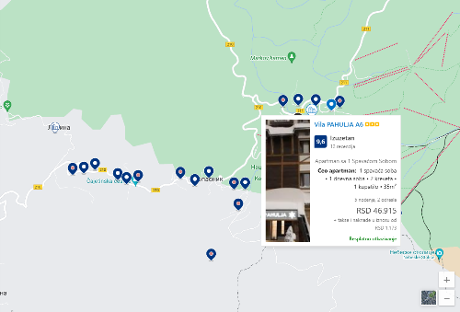*u kasnijim fazama biće odlučeno da li će biti omogućen i pregled oglasa korišćenjem mape (pr. Booking platfotma); takođe tačni kriterijumi sortiranja i filtriranja biće odlučeni nakon faze modelovanja baze podataka*

Slika 2 Pregled oglasa na sajtu Booking

* 1. **Pretraživanje oglasa**

**Pretraživanje oglasa moguće je unosom naziva oglasa kada će kao rezultat izaći oglasi koji odgovaraju datom nazivu, ali je pretraživanje moguće i prepoznavanjem ključnih reči (tagova). Pr. kada bi se u pretraživač unelo “Garsonjera Đeram pijaca”, ako postoji oglas pod tim nazivom on će se pojaviti kao prvi, ali takođe će se pojaviti i drugi oglasi koji u sebi imaju tag “garsonjera” ili “Đeram pijaca”. Ukoliko ne postoji oglas sa tačnim nazivom pojaviće se samo oglasi sa prepoznatim tagovima.**

* 1. **Prikazivanje detalja oglasa**

**Korisnik može da pregleda oglas za konkretnu nekretninom klikom na taj oglas kada će se prikazati sve informacije koje je za datu nekretninu uneo onaj ko je postavio dati oglas.**

* 1. **Čuvanje omiljenih oglasa**

**Korisnik sistema, nakon autentikacije, može neki oglas staviti u kategoriju svojih omiljenih oglasa kako bi ga kasnije mogao lako ponovo pronaći i pregledati.**

* 1. **Pregled omiljenih oglasa**

**Korisnik sistema, nakon autentikacije, može pregledati sve oglase koje je označio kao omiljene i tada će se oni prikazati po redosledu dodavanja u kategoriju omiljenih oglasa.**

* 1. **Zakazivanje posete nekretnini**

**Korisnik sistema, nakon autentikacije, prilikom pregledanja konkretnog oglasa može da zakaže posetu nekretnini tako što će moći da pošalje e-mail korisniku koji je oglasio datu nekretninu.**

* 1. **Kreiranje oglasa**

**Korisnik sistema, nakon autentikacije, može da kreira oglas za nekretninu koju želi da stavi na prodaju. Tom prilikom trebaće da popuni formu o podacima vezanim za nekretninu (kvadratura, lokacija, opremljenost, tip…) i eventualno doda slike nekretnine i kratak opis.**

* 1. **Predlog početne cene nekretnine na osnovu sličnih nekretnina koje su već oglašene**

**Prilikom kreiranja oglasa korisnik će imati mogućnost da mu se predloži cena za njegovu nekretninu na osnovu podataka koje je uneo za datu nekretninu (prvenstveno kvadratura i lokacija, a opciono i opremljenost) i na osnovu oglasa koji već postoje u sistemu sa sličnim karakteristikama.**

* 1. **Pregled sopstvenih oglasa**

**Korisnik može da pregleda sve oglase koje je on objavio. Tada mu se prikazuje i opcija da izmeni ili obriše izabrani oglas.**

* 1. **Brisanje oglasa**

**Korisnik će moći da obriše oglas koji je objavio (zato što je nekretnina prodata ili iz nekog drugog razloga).**

* 1. **Odobravanje kreiranja korisničkog naloga**

**Funkcionalnost administratora, dodaje korisnika koji je podneo zahtev za kreiranje naloga u sistem.**

* 1. **Odbijanje kreiranja korisničkog naloga**

**Funkcionalnost administratora, odbija zahtev korisnika za kreiranjem naloga.**

1. **Pretpostavke i ograničenja**

Potrebno je težiti jedinstvenom dizajnu čitavog sajta. Potrebno je čuvati podatke o autorizaciji i obezbediti da ne dođe do neovlašćenog pristupa. Ukoliko neko od autorizovanih korisnika izgubi pristupne podatke, ne bi mogao dobiti nove tj. ne bi mogao povratiti svoj nalog.

1. **Kvalitet**

Potrebno je izvršiti funkcionalno (black-box) testiranje svih funkcija sistema. Takođe, važno je testirati ekstremne situacije kao, na primer, preopterećenje sajta, pokušaj pregleda oglasa dok ga korisnik koji ga je postavio modifikuje itd.

1. **Nefunkcionalni zahtevi**
   1. **Sistemski zahtevi**

Serverski deo treba da može da se izvršava na bilo kom Web serveru koji podržava PHP servis. Korisnički interfejs treba da bude raspoloživ za većinu poznatih Internet pretraživača. Potrebno je obezbediti da prikaz strana po dizajnu bitno ne odstupa u zavisnosti od toga koji se korisnički interfejs koristi (Mozilla Firefox, Internet Explorer itd).

* 1. **Ostali zahtevi**

Sistem treba da pruži zadovoljavajude performanse pri odzivu, kao i određenu vizuelnu dinamičnost strana.

1. **Zahtevi za korisničkom dokumentacijom**
   1. **Uputstva za korišćenje sajta**

Platforma je intuitivna i jednostavna za korišćenje pa nijednom tipu korisnika ne bi trebalo uputstvo, ali bi ono moglo da bude dostupno svima.

* 1. **Označavanje**

Zaglavlje svih stranica trebalo bi da sadrži logo radoSTAN platforme. Potrebno je da svaki oglas bude označena od strane kog korisnika je kreiran sa njegovim korisničkim imenom.

1. **Plan i prioriteti**

**Razvoj radoSTAN platforme bi trebao da se odvija iterativno. Prva verzija bi mogla da izostavi sledeće funkcionalnosti:**

* **Izmena ličnih podataka**
* **Čuvanje omiljenih oglasa**
* **Pregled omiljenih oglasa**
* **Zakazivanje posete nekretnini**
* **Predlog početne cene nekretnin**

**U kasnijim verzijama trebalo bi dodati i ove izostavljene funkcionalnosti.**